Городской округ

«Закрытое административно – территориальное образование Железногорск Красноярского края»

# АДМИНИСТРАЦИЯ ЗАТО г. ЖЕЛЕЗНОГОРСК

**ПОСТАНОВЛЕНИЕ**

15.04.2022 № 729

**г. Железногорск**



О временном прекращении движения транспортных средств 09.05.2022

В соответствии с Федеральным законом от 06.10.2003 № 131-ФЗ «Об общих принципах организации местного самоуправления в Российской Федерации», Федеральным законом от 08.11.2007 № 257-ФЗ «Об автомобильных дорогах и о дорожной деятельности в Российской Федерации и о внесении изменений в отдельные законодательные акты Российской Федерации», Федеральным законом от 29.12.2017 № 443-ФЗ «Об организации дорожного движения в Российской Федерации и о внесении изменений в отдельные законодательные акты Российской Федерации», законом Красноярского края от 24.05.2012 № 2-312 «О временных ограничении или прекращении движения транспортных средств по автомобильным дорогам регионального или межмуниципального, местного значения в границах населенных пунктов на территории Красноярского края», постановлением Правительства Красноярского края от 18.05.2012 № 221-п «Об утверждении Порядка осуществления временных ограничения или прекращения движения транспортных средств по автомобильным дорогам регионального или межмуниципального, местного значения на территории Красноярского края» в целях обеспечения безопасности дорожного движения при проведении публичных и массовых мероприятий,

ПОСТАНОВЛЯЮ:

1. Ввести 09.05.2022 при проведении мероприятий, посвященных празднованию 77-й годовщины Победы советского народа в Великой Отечественной войне 1941-1945 годов, временное прекращение движения автотранспортных средств, согласно схеме установки дорожных знаков (Приложение №1):

1.1 с 08 часов 30 минут по автомобильной дороге общего пользования местного значения «Проезд улица 22 Партсъезда» на участке от автомобильной дороги общего пользования местного значения «Проезд улица Ленина» до автомобильной дороги общего пользования местного значения «Проезд улица Свердлова»;

1.2. с 10 часов 00 минут:

- по автомобильной дороге общего пользования местного значения «Проезд улица Ленина» на участке от автомобильной дороги общего пользования местного значения «Проезд улица Андреева» до автомобильной дороги общего пользования местного значения «Проезд улица Советская»;

- по автомобильной дороге общего пользования местного значения «Проезд улица Советская» на участке от автомобильной дороги общего пользования местного значения «Проезд улица Ленина» до автомобильной дороги общего пользования местного значения «Проезд проспект Курчатова»;

- по автомобильной дороге общего пользования местного значения «Проезд проспект Курчатова» на участке от автомобильной дороги общего пользования местного значения «Проезд улица Советская» до автомобильной дороги общего пользования местного значения «Проезд улица Королева»;

- по автомобильной дороге общего пользования местного значения «Проезд улица Кирова» на участке от автомобильной дороги общего пользования местного значения «Проезд улица Октябрьская» до автомобильной дороги общего пользования местного значения «Проезд проспект Курчатова (четная сторона);

- по автомобильной дороге общего пользования местного значения «Проезд проспект Ленинградский» на участке от автомобильной дороги общего пользования местного значения «Проезд проспект Курчатова» до автомобильной дороги общего пользования местного значения «Проезд к ЖЭК №8 со стороны пр. Ленинградский».

1.4. С 10 часов 00 минут до 13 часов 00 минут по автомобильной дороге общего пользования «Проезд проспект Курчатова» на участке от автомобильной дороги общего пользования местного значения «Проезд улица Королева» до жилого дома №68.

2. Прекращение движения по автомобильным дорогам, указанным в п.п. 1.1. и п.п.1.2. настоящего постановления снимается по мере прохождения торжественной колонны.

3. В целях обеспечения безопасности движения пешеходов, качественного проведения работ по очистке проезжей части, ограничить на период с 08 часов 00 минут 07.05.2022 до 13 часов 00 минут 09.05.2022 остановку и стоянку транспортных средств согласно схеме установки дорожных знаков (Приложение №2):

- автомобильная дорога общего пользования местного значения «Проезд улица 22 Партсъезда» на участке от автомобильной дороги общего пользования местного значения «Проезд улица Ленина» до автомобильной дороги общего пользования местного значения «Проезд улица Свердлова»

- автомобильная дорога общего пользования местного значения «Проезд улица Ленина» на участке от автомобильной дороги общего пользования местного значения «Проезд улица Андреева» до автомобильной дороги общего пользования местного значения «Проезд улица Советская»;

- автомобильная дорога общего пользования местного значения «Проезд улица Советская» на участке от автомобильной дороги общего пользования местного значения «Проезд улица Ленина» до автомобильной дороги общего пользования местного значения «Проезд проспект Курчатова»;

- автомобильная дорога общего пользования местного значения «Проезд проспект Курчатова» на участке от автомобильной дороги общего пользования местного значения «Проезд улица Советская» до жилого дома №68;

- автомобильная дорога общего пользования местного значения «Проезд проспект Ленинградский» на участке от автомобильной дороги общего пользования местного значения «Проезд проспект Курчатова» до автомобильной дороги общего пользования местного значения «Проезд улица 60 лет ВЛКСМ».

4. МБУ «Комбинат благоустройства» (Н.Н. Пасечкин) обеспечить:

4.1. Своевременную установку соответствующих дорожных знаков и дорожных ограждений не позднее чем за 1 час до начала временного прекращения движения и их демонтаж после окончания временного прекращения движения, в сроки, установленные в пункте 1 настоящего постановления.

4.2. Своевременную установку соответствующих дорожных знаков до начала временного ограничения остановки и стоянки транспортных средств и их демонтаж после окончания временного ограничения остановки в сроки, установленные в пункте 3 настоящего постановления.

5. Муниципальному предприятию ЗАТО Железногорск Красноярского края «Пассажирское автотранспортное предприятие» (С.А. Истомин) обеспечить движение маршрутных транспортных средств, с учетом вводимого временного прекращения движения, по ул. Советской Армии, пр. Курчатова, пр. Ленинградский с остановкой автобусов на существующих автобусных остановках.

6. МКУ «УИК» (Е.С. Винокуров) незамедлительно после принятия настоящего постановления письменно уведомить территориальное подразделение Управления ГИБДД ГУ МВД России по Красноярскому краю о введенном временном прекращении движения транспортных средств в месте, указанном в приложении 1 к настоящему постановлению, и обеспечить на участках, указанных в п. 1 и 3 настоящего постановления, применение технических средств организации дорожного движения в соответствии с требованиями нормативных правовых актов Российской Федерации.

7. Рекомендовать ОГИБДД МУ МВД России по ЗАТО г. Железногорск (Д.О. Калинин) в целях обеспечения безопасности дорожного движения принять участие в организации контроля за временным прекращением движения транспортных средств по улицам г. Железногорск, указанным в пункте 1 настоящего постановления, и организовать своевременную эвакуацию транспортных средств, оставленных на проезжей части в местах, указанных в пункте 3 настоящего постановления.

8. Рекомендовать МП «Горэлектросеть», МП «Пассажирское автотранспортное предприятие», АО «КрасЭко», ООО «Красэко-Электро», АО «Информационные спутниковые системы им. академика М.Ф.Решетнева», ФЯО ФГУП «ГХК» выделить грузовые транспортные средства для обеспечения перекрытия автомобильных дорог общего пользования, указанных в п.1 настоящего постановления.

9. Управлению внутреннего контроля Администрации ЗАТО г. Железногорск (Е.Н. Панченко) довести настоящее постановление до сведения населения через газету «Город и горожане».

10. Отделу общественных связей Администрации ЗАТО г. Железногорск (И.С. Архипова) разместить настоящее постановление на официальном сайте городского округа «Закрытое административно-территориальное образование город Железногорск Красноярского края» в информационно-телекоммуникационной сети «Интернет».

11. Контроль над исполнением настоящего постановления возложить на первого заместителя Главы ЗАТО г. Железногорск по жилищно-коммунальному хозяйству А.А. Сергейкина.

12. Настоящее постановление вступает в силу после его официального опубликования.

Глава ЗАТО г. Железногорск  И.Г. Куксин

Приложение №1

к постановлению Администрации ЗАТО г. Железногорск

от __.___.2022 №____

Схема установки дорожных знаков при прекращении движения

транспортных средств

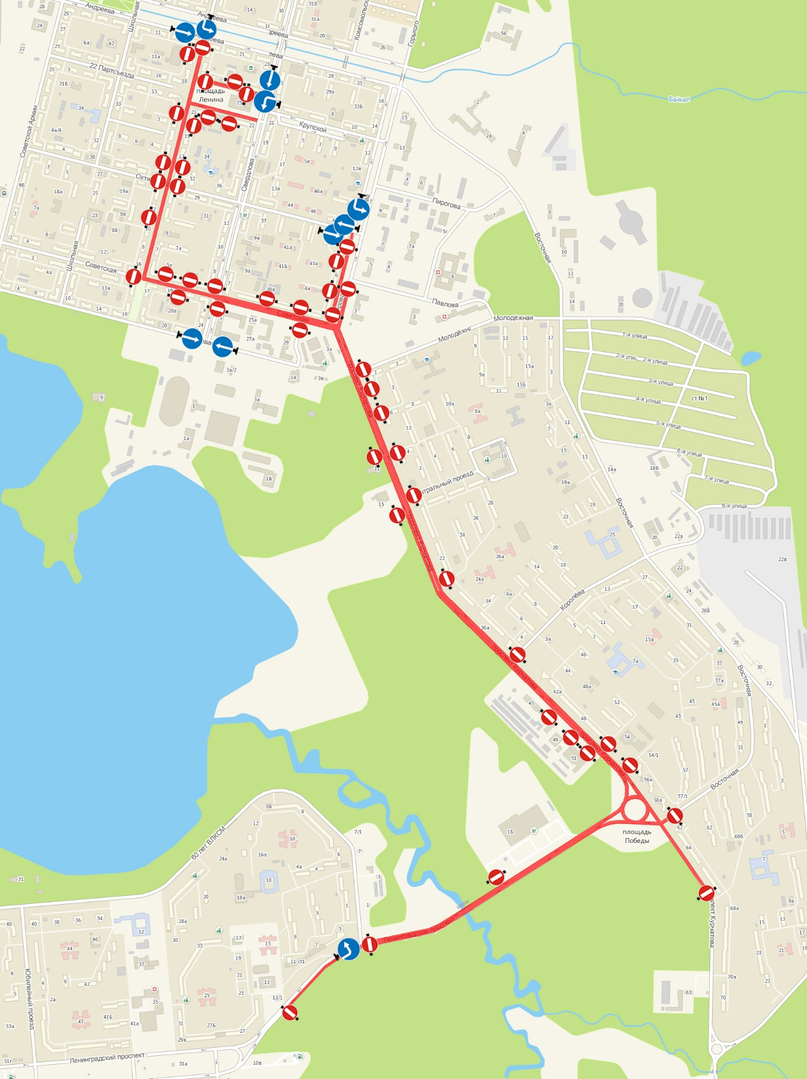

Знаки устанавливаются в соответствии с требованиями ГОСТ Р 52289-2019 «Национальный стандарт Российской Федерации. Технические средства организации дорожного движения. Правила применения дорожных знаков, разметки, светофоров, дорожных ограждений и направляющих устройств», ГОСТ Р 52290-2004 «Технические средства организации дорожного движения. Знаки дорожные. Общие технические требования».

Приложение №2

к постановлению Администрации ЗАТО г. Железногорск

от __.___.2022 №____

Схема установки дорожных знаков при ограничении остановки и стоянки

транспортных средств

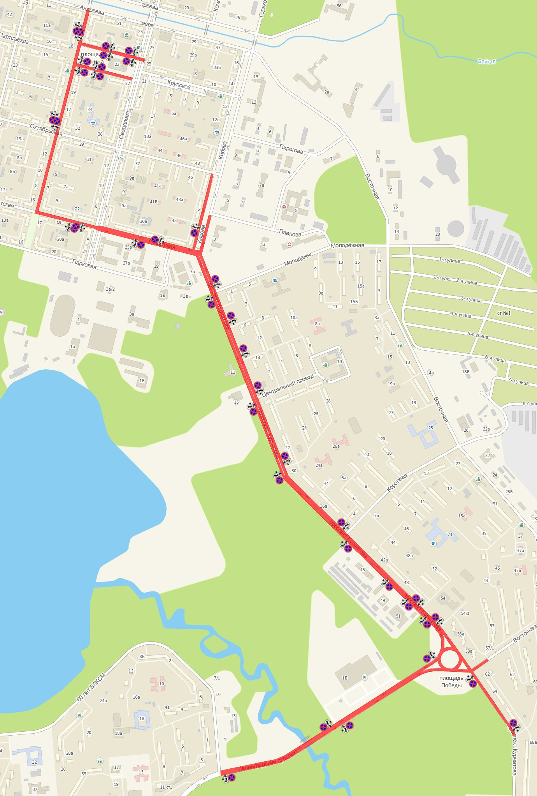

Знаки устанавливаются в соответствии с требованиями ГОСТ Р 52289-2019 «Национальный стандарт Российской Федерации. Технические средства организации дорожного движения. Правила применения дорожных знаков, разметки, светофоров, дорожных ограждений и направляющих устройств», ГОСТ Р 52290-2004 «Технические средства организации дорожного движения. Знаки дорожные. Общие технические требования».